ЖОБА МЕН ТАҚЫРЫПТЫ СИПАТТАУ, МАҚСАТЫ МЕН МҮМКІНДІКТЕРІ
1.1. Жобаның тақырыбы мен өзектілігі
- Тақырып: Дәрігерге онлайн жазылу жүйесі.
- Өзектілігі: Заманауи медициналық ұйымдарда пациенттердің кезегін реттеу және қабылдау уақытын тиімді жоспарлау — маңызды мәселелердің бірі. Бұл веб-қосымша медициналық мекемелердегі кезектерді азайтуға, пациенттерге үйден шықпай-ақ ыңғайлы уақытты таңдауға және медициналық персоналға қабылдау кестесін автоматтандырылған түрде жүргізуге мүмкіндік береді.
1.2. Жобаның мақсаты
Жобаның басты мақсаты — PHP бағдарламалау тілі мен MySQL дерекқорды басқару жүйесін қолдана отырып, пациенттерге дәрігерлерді мамандығы бойынша іздеуге, олардың бос уақыттарын көруге және қабылдауға онлайн жазылуға мүмкіндік беретін толыққанды, қауіпсіз әрі ыңғайлы веб-қосымша әзірлеу.
1.3. Жобаның функционалдық мүмкіндіктері Веб-қосымша келесі негізгі мүмкіндіктерді қамтиды:
- Пайдаланушыларды тіркеу және жүйеге кіру (Авторизация):
  - Пациенттердің жүйеге аты-жөні, электронды поштасы және құпия сөзі арқылы тіркелуі.
  - Тіркелген пайдаланушылардың логин мен құпия сөз арқылы жүйеге қауіпсіз кіруі (Сессияларды қолдану арқылы).
  - Секрет сөздерді MySQL дерекқорында хэштелген түрде () сақтау через қауіпсіздікті қамтамасыз ету.password_hash
- Дәрігерлерді іздеу және сүзу:
  - Дәрігерлер тізімін қарау (аты-жөні, мамандығы, жұмыс өтілі, кабинеті).
  - Дәрігерлерді аты-жөні бойынша жедел іздеу.
  - Дәрігерлерді мамандықтары бойынша (терапевт, стоматолог, хирург, кардиолог т.бб..) сүзу.
- Қабылдауға жазылу:
  - Пациенттің өзіне қажетті дәрігерді таңдап, қабылдау күні мен уақытын белгілеу арқылы өтініш қалдыруы.
  - Бөлінген уақыттың бос немесе бос еместігін тексеру.
- Жеке кабинет және жазылуларды басқару:
  - Пациенттің жеке кабинетінде өзінің барлық белсенді және өткен жазылуларын көруі.
  - Алдағы қабылдаудан бас тарту немесе жазылуды жою мүмкіндігі.
  - Жазылу статусын көру («күтуде», «расталды», «бас тартылды»).
НЕГІЗГІ БЕТТЕР МЕН ФУНКЦИЯЛАРДЫҢ ТІЗІМІ
Веб-қосымшаның интерфейсі модульдік құрылымда жасалады және кемінде 4 негізгі беттен тұрады:
2.1. — Басты бетindex.php
Интерфейс элементтері: Навигациялық мәзір (Логотип, Басты бет, Кіру, Тіркелу, Жеке кабинет), іздеу жолағы, мамандықтар по сүзгі тетігі, дәрігерлердің карточкалар тізімі.
Атқаратын функциялары:
  - Дерекқордағы кестесінен барлық дәрігерлер тізімін жүктеп шығару.doctors
  - Пайдаланушы енгізген кілт сөз по врачлерам іздеу (SQL операторы арқылы).LIKE
  - Таңдалған мамандық бойынша тізімді сүзу.
  - Тіркелмеген пайдаланушы «Жазылу» батырмасын басқанда тіркелу немесе кіру бетіне бағыттау.
2.2. және — Тіркелу және жүйеге кіру беттеріlogin.phpregister.php
Интерфейс элементтері: Тіркелу формасы (Аты-жөні, Электронды пошта, Телефон, Құпия сөз, Құпия сөзді қайталау) және жүйеге кіру формасы (Электронды пошта, Құпия сөз).
Атқаратын функциялары:
  - Енгізілген мәліметтерді тексеруден өткізу (бос өрістерді тексеру, электронды пошта форматын тексеру).
  - Новый пайдаланушыны кестесіне қосу.users
  - Енгізілген құпия сөзді хэш арқылы салыстырып тексеру ().password_verify
  - Сәтті кірген пайдаланушыға сессия ашу () және оны жеке кабинетке бағыттау.$_SESSION['user_id']
2.3. — Дәрігерге жазылу бетіappointment.php
Интерфейс элементтері: Таңдалған дәрігердің тулы ақпараты (аты, мамандығы, кабинеті), күнді выбор күнтізбе өрісі, временты выбор списи, «Растау и жазылу» батырмасы.
Атқаратын функциялары:
  - Басты беттен параметрі арқылы дәрігердің идентификаторын қабылдап алу.GET
  - Форма арқылы таңдалған күн мен уақытты қабылдап, кестесіне жаңа жазылу жазбасын қосу.appointments
  - Өтініш сәтті сақталған соң пайдаланушыны жеке кабинетке бағыттау.
2.4. — Жеке кабинетdashboard.php
Интерфейс элементтері: Пайдаланушының жеке ақпараты, ол жасаған жазылулардың тізімі, «Бас тарту / Жою» батырмалары, «Жүйеден шығу» батырмасы.
Атқаратын функциялары:
  - Ағымдағы кіріп тұрған пайдаланушының идентификаторы бойынша кестесінен тек оған тиесілі жазылуларды шығарып қарау.appointments
  - Жазылуды жою немесе бас тарту тетігі басылғанда дерекқордан сол жазбаны өшіру.
  - Жүйеден шығу кезінде сессияны тулы жою ().session_destroy

ER-диаграмма
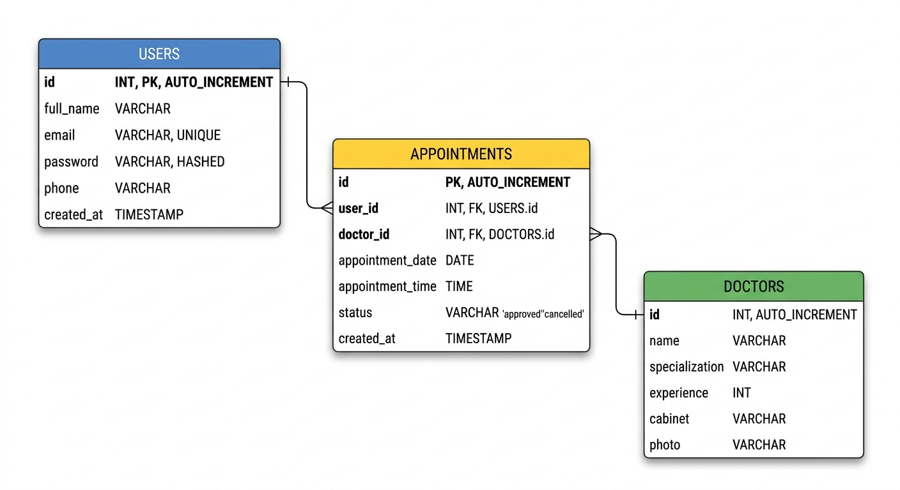
GitHub репозиторий сілтемесі
doctor-appointment-php/README.md at main · Anel200784/doctor-appointment-php

